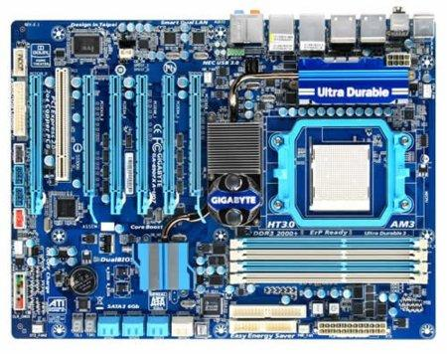
1
2
3
4
5
6
7
8
9
10
11
12

- Socket
- Ram ranura
- ATX 24
- Ide konektorea
- Ide 40 pine(disketera)
- Chipset sur
- Pila
- Panel frontal
- PCI(Audio txartela)
- PCI express(Video txartela)
- Chipset norte
- ATX 8 pines

